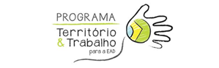

TERRITÓRIO e TRABALHO 2025

PROJETO:

COORDENADOR:

DOCUMENTOS:

Docente da UNIRIO 40h ou D.E., ou TAE envolvido em atividades de ensino a distância
Ata de aprovação do Projeto no Departamento
Plano do Projeto
Lattes do Coordenador
Comprovante de entrega ao Comitê de Ética, se necessário

SITUAÇÃO:

